Razítko pracoviště

Informovaný souhlas pacienta/zákonného zástupce pacienta

s poskytnutím zdravotních služeb (zdravotních výkonů)

Příjmení:
Jméno:
RČ pacienta:

1. Název zdravotního výkonu:
- Endoskopická instilace Urodexu – injekce speciální látky pod sliznici močového měchýře v místě vyústění močovodu. Tato injekce se provede endoskopem (tenká „trubička“ s kamerou a jehlou zavedená přes močovou trubici do měchýře).

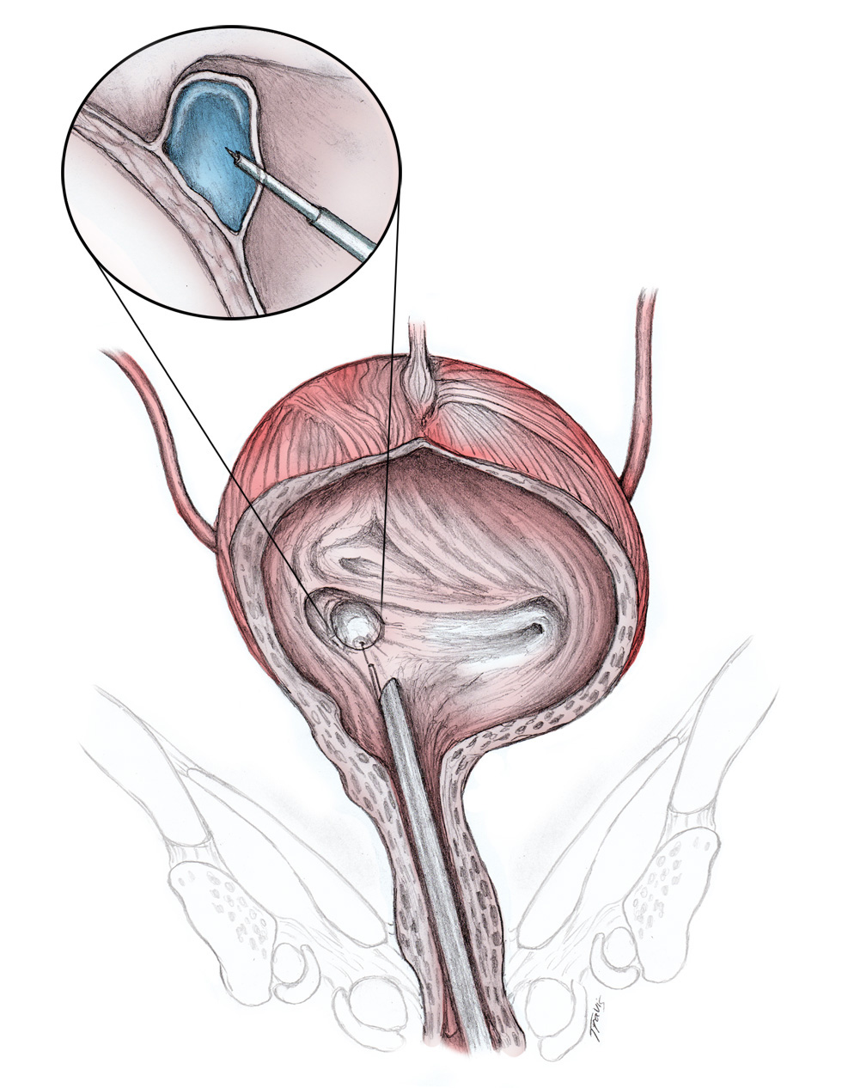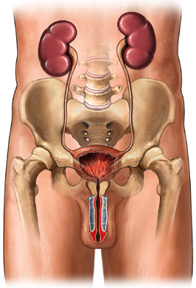

2. Diagnóza, která vede k provedení zdravotního výkonu:
- Vezikoureterální reflux – zpětný tok moči z močového měchýře do močovodu a do ledvinné pánvičky. Při déletrvajícím zpětném toku moči do močovodu a pánvičky dochází k jejich rozšiřování na úkor funkční ledvinné tkáně. Podle závažnosti refluxu ho rozdělujeme na 5 stupňů – viz obrázek.
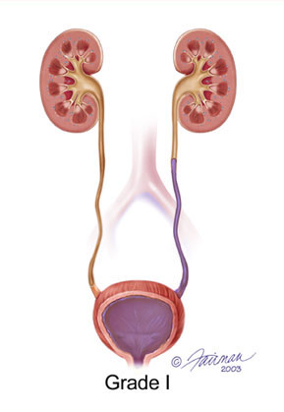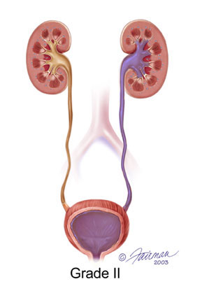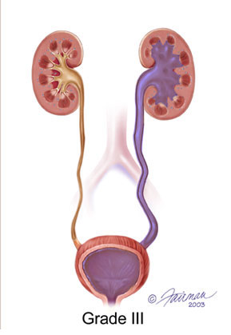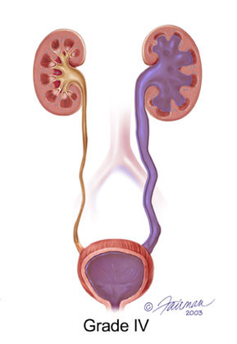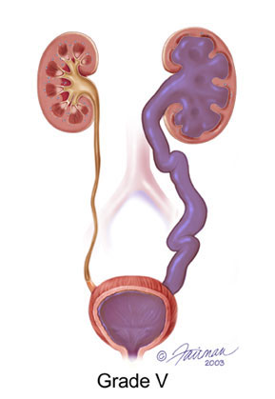

3. Informace o potřebném zdravotním výkonu, včetně údaje o jeho účelu, povaze, předpokládaném prospěchu a následcích:
- V celkové anestézii pronikneme endoskopem přes močovou trubici do měchýře, vyhledáme ústí postiženého močovodu a pod toto ústí vstříkneme látku Urodex. Tato látka se v ideálním případě časem přestaví na jednocestnou chlopeň, umožňující volný odtok moči z ledviny do močového měchýře a nikoliv naopak.

4. Rizika zdravotního výkonu:
- Zejména recidiva (opětovný vznik) refluxu a infekce močových cest.

5. Alternativy zdravotního výkonu:
- Neprovedení léčby je spojeno s rizikem poškození a ztráty ledviny.
- Alternativním řešením je otevřená operace, kdy odstraníme koncovou část postiženého močovodu a opět ho našijeme do stěny močového měchýře.

6. Údaje o možném omezení v obvyklém způsobu života a v pracovní schopnosti po provedení příslušného zdravotního výkonu, lze-li takové omezení předpokládat; v případě možné nebo očekávané změny zdravotního stavu též údaje o změnách zdravotní způsobilosti:

Po operaci, v době odeznívání celkové anestézie, se do úplného probuzení mohou použít měkká upevnění (vazáky) končetin, a to z důvodů zabránění nevědomého vytržení kanyly. Dlouhodobá omezení ani změna zdravotní způsobilosti se neočekává.

Předpokládaná doba hospitalizace:
- 2 dny.

Předpokládaná doba trvání pracovní neschopnosti (předpokládaná doba, po kterou pacient nebude schopen vykonávat své studium):
- Přibližně týden, poté může pacient do školky nebo školy.

Předpokládaná omezení v běžném způsobu života:
- Omezení sportovní a fyzické zátěže 1 měsíc.

Předpokládané změny zdravotní způsobilosti:
- Dlouhodobá omezení ani změna zdravotní způsobilosti se neočekávají, ale nelze je vyloučit.

7. Údaje o léčebném režimu a preventivních opatřeních, která jsou vhodná, a údaje o poskytnutí dalších zdravotních služeb (zdravotních výkonů):
- V případě obtíží, jako jsou bolesti v bedrech, problémy při močení nebo horečka, kontrola na Klinice dětské chirurgie 2. LF UK a FN Motol v chirurgické nebo urologické ambulanci ihned. Po měsíci od provedení zdravotního výkonu (endoskopické instilace Urodexu) u obvodního lékaře kontrola kultivace z moči a s výsledkem návštěva urologické ambulance Kliniky dětské chirurgie 2. LF UK a FN Motol, kde zvážíme vysazení zajišťovací antibiotické léčby. Cca 3 měsíce po operaci kontrolní ultrazvuk a mikční cystografie k posouzení efektu léčby. Při příznivém pooperačním vývoji další dlouhodobé sledování po roce nebo po dvou.

8. Záznam o poučení pacienta/zákonného zástupce pacienta, jemuž bude implantován zdravotnický prostředek

Lékař prohlašuje, že poskytl pacientovi/zákonnému zástupci pacienta podrobnou informaci obsahující údaje, které umožňují identifikaci zdravotnického prostředku (včetně jeho příslušenství), který bude u pacienta implantován, spolu s pokyny týkajícími se bezpečnosti pacienta a jeho chování, včetně toho, kdy má pacient vyhledat lékaře a kterým vlivům prostředí by se neměl vystavovat vůbec nebo jen při dodržování vhodných preventivních opatření.

9. Odpovědi na doplňující otázky pacienta/zákonného zástupce pacienta:

Prohlášení lékaře:

Prohlašuji, že jsem výše uvedeného pacienta/zákonného zástupce pacienta srozumitelným způsobem a v dostatečném rozsahu informoval o jeho zdravotním stavu/o zdravotním stavu osoby jím zastupované a o veškerých shora uvedených skutečnostech, o navrženém individuálním léčebném postupu a všech jeho změnách, včetně upozornění na možné komplikace. Pacient/zákonný zástupce pacienta byl seznámen s plánovaným způsobem anestézie (sedace), bude-li použita.

V Praze, dne……………. ……………………………
Podpis a jmenovka lékaře

Prohlášení a souhlas pacienta/zákonného zástupce pacienta:

Já, níže podepsaný, prohlašuji, že jsem byl lékařem srozumitelně a v dostatečném rozsahu informován o svém zdravotním stavu/o zdravotním stavu osoby mnou zastupované a o veškerých shora uvedených skutečnostech. Údaje a poučení mi byly lékařem sděleny a vysvětleny, porozuměl jsem jim a měl jsem možnost klást doplňující otázky, které mi byly lékařem srozumitelně zodpovězeny. Na základě poskytnutých informací a po vlastním zvážení souhlasím s provedením zdravotního výkonu/souhlasím s provedením zdravotního výkonu u osoby mnou zastupované, případně s použitím uvedené anestézie (sedace), včetně provedení dalších zdravotních výkonů, pokud by jejich neprovedení bezprostředně ohrozilo můj život nebo zdraví/život nebo zdraví osoby mnou zastupované.
Současně také prohlašuji, že jsem lékaři sdělil všechny mně známé důvody, které by mohly zkomplikovat klidný průběh zdravotního výkonu (zejména užívané léky, alergie a všechna přidružená onemocnění).

Pro zákonného zástupce pacienta:
Jako zákonný zástupce nezletilého pacienta nebo pacienta s omezenou svéprávností prohlašuji, že veškeré shora uvedené informace byly poskytnuty rovněž tomuto pacientovi (za podmínky, je-li k tomu pacient přiměřeně rozumově a volně vyspělý).
Pokud pacientovi nebyly takové informace poskytnuty, uvede se důvod jejich neposkytnutí:
…………………………………………………………………………………………………..…………………………………………………………………………………………………..

V Praze, dne……………

…………………………… NEBO ………………………….....
Podpis zákonného zástupce pacienta Podpis pacienta *

Identifikace zákonného zástupce pacienta:

1) Jméno a příjmení: .……………………...……………….Datum narození: .……………….
Vztah k pacientovi: .…………………………………………………………………………….

* Nezletilému pacientovi lze zdravotní služby poskytnout na základě jeho souhlasu, jestliže je udělení souhlasu s takovou zdravotní službou nezletilým přiměřené jeho rozumové a volní vyspělosti odpovídající jeho věku. U pacienta s omezenou svéprávností se postupuje obdobně, nezohledňuje se však věk pacienta.

